Встреча студентов с ветераном ВОВ

на кафедре философии и истории
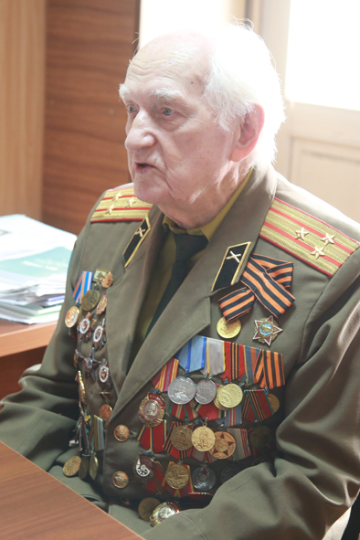
В канун знаменательной даты 70-летия завершения исторической Сталинградской битвы в Великой Отечественной войне и на пороге Дня защитника Отечества в Дагестанской Государственной Медицинской Академии на кафедре философии и истории состоялась встреча студентов ДГМА с Виктором Михайловичем Хрисановым, участником Сталинградской битвы, полковником в отставке и ветераном Вооруженных Сил и ДОСААФ.
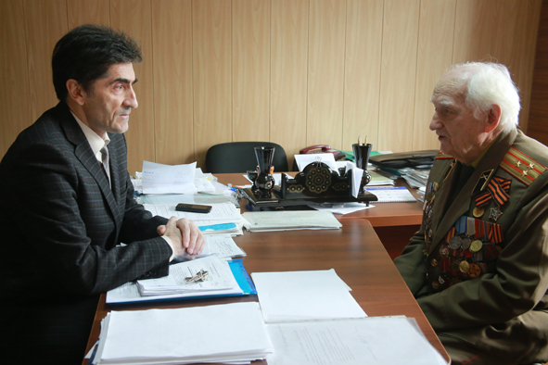
Мероприятие было организовано совместно с факультетом Внебюджетного обучения во главе с деканом факультета доц.Шахбановым Р.К. и кафедрой философии и истории с его заведующим, доктором филос. наук, профессором Кафаровым Т.Э. На мероприятии присутствовали Т.А. Абакаров – заместитель по стоматологическому факультету и ассистент кафедры философии и истории, к.и.н. Пирова Р.Н.
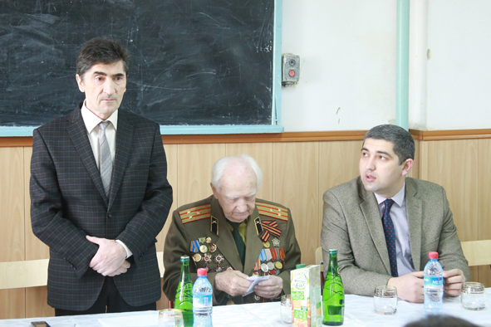
Представляя студентам ветерана Великой Отечественной войны, профессор Кафаров рассказал, что Виктор Михайлович прошел дорогами войны от Сталинграда до Берлина, был трижды ранен и неоднократно награжден боевыми орденами и медалями. После войны продолжил службу кадровым офицером, выполнял интернациональный долг на Кубе. После завершения службы 17 лет проработал заместителем председателя Дагестанского обкома ДОСААФ, чем внес большой вклад в подготовку специалистов для Вооруженных сил, в военно-патриотическое воспитание молодежи. Ветеран Оборонной организации, несмотря на возраст, и сегодня активно встречается с молодежью.
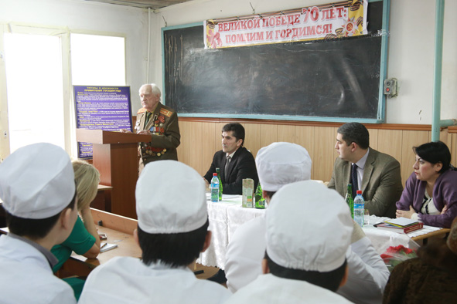
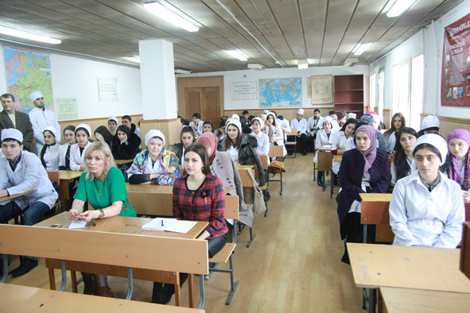
Виктор Михайлович Хрисанов рассказал студентам о том, что 70 лет назад, участвуя в Сталинградской битве, стал свидетелем массового героизма защитников города. Он уверен, что в ходе тяжелейшего сражения ковалось боевое содружество народов нашей страны. В те дни под Сталинградом героизм проявляли и представители многонационального Дагестана. Ветеран считает, что величайший подвиг защитников Сталинграда, которые ценой своих жизней проложили путь к великой Победе, является всемирно-историческим, поворотным моментом в войне и останется в памяти нашего народа.
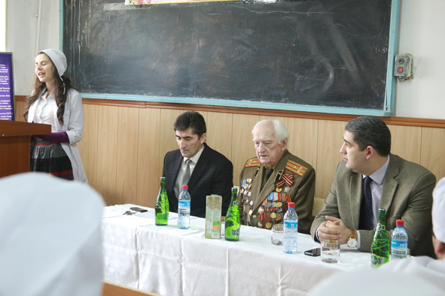
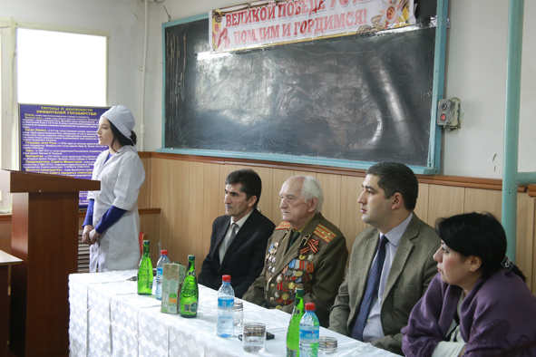
Виктор Михайлович Хрисанов рассказывал о Сталинграде, будто эти события происходили вчера. Там был первый бой в его жизни. Бой, который затянулся на целых 120 дней. А начиналась военная история в жизни нашего героя немного раньше. Выпускника десятого класса, мобилизовали в армию и направили в запасные воинские части Приволжья. После шестимесячного обучения в Ульяновске он получил звание лейтенанта. Виктора Михайловича, как и многих его товарищей, направили в формировавшуюся тогда 45-ю Стрелковую дивизию. Тяжелые ночные марши, голод, холод… Несмотря на всё это, Красная армия оказывала мощное сопротивление врагу. В тяжелых сражениях гибли тысячи солдат. Но немцы успели овладеть Северной частью города. В этих сражениях были убиты боевые товарищи Виктора Хрисанова. «Но, несмотря на это, мы выполнили боевую задачу», - рассказывает ветеран. За это он был удостоен Ордена Красной звезды. Всего у ветерана пять орденов: два Ордена Отечественной войны 1 степени, один Орден Отечественной войны 2 степени и два Ордена Красной Звезды. На груди его кителя гордо напоминают о великих сражениях более тридцати медалей.
После Сталинградской битвы ветеран участвовал в освобождении Донбасса, Днепропетровска, Запорожья и многих городов нашей родины. Сталинградская эпопея осталась незабываемой страницей в памяти ветерана. Победа на Волге досталась нашей армии огромной ценой - погибло более миллиона солдат и офицеров. Но именно она открыла ей путь на Берлин. В освобождении логова фашистов участвовал и Виктор Хрисанов.
Семидесятая годовщина победы в Сталинградской битве совпадает с его 90-летним юбилеем. Двойной праздник Виктор Михайлович собирается отметить на уроках мужества: сейчас он активно занимается патриотическим воспитанием молодежи.
Виктор Михайлович ответил на вопросы студентов и пожелал быть достойными тех, кто завоевал Великую Победу и отстоял независимость нашей Родины. Он сказал: « Вы, студенты – медики, не должны зацикливаться на узкой специальности, а должны глядеть шире, самосовершенствоваться, специальность врача требует огромной работы над собой. Вы должны поддерживать авторитет своей академии».
В заключение профессор Кафаров от имени всех присутствующих выразил благодарность В. Хрисанову за встречу и пожелал ему доброго здоровья и долголетия.
Ветерана-фронтовика поблагодарили за интересные воспоминания, пожелали ему доброго здоровья, бодрости духа и вручили на память юбилейный том книги о ДГМА и сувенирный календарь ДГМА . Студенты прочитали в честь героя стихи о Великой отечественной войне.

